Tietokantasovellus harjoitustyö: Keskustelufoorumi dokumentaatio

1. Johdanto:

Toteutetaan keskustelufoorumi, joka soveltuu jonkin yhteisön sisäiseen käyttöön. Foorumille voidaan lisätä keskusteluaiheita, joihin käyttäjät voivat lisätä omia vastauksiaan. Foorumilla olevia kirjoituksia voi myös hakea hakusanoilla. Järjestelmä vaatii käyttäjää aina identifioimaan itsensä, ja se pitää kirjaa siitä mitä kirjoituksia kukin käyttäjä on lukenut. Vain käyttäjä itse näkee mitä viestejä hän on lukenut
Lisäksi foorumin ylläpitäjät voivat ryhmitellä keskusteluja eri aiheiden alle, muokata käyttäjien tietoja, sekä liittää käyttäjiä erilaisiin ryhmiin.
Tietokantasovellus toteutetaan laitoksen users palvelimelle PostgreSQL:ää ja PHP:tä käyttäen.

2. Yleiskuva järjestelmästä

Käyttäjäryhmät:

Kirjautumaton käyttäjä:
Kirjautumaton käyttäjä on kuka tahansa joka pyrkii lukemaan keskustelufoorumeja. Kirjautumaton käyttäjä voi lukea julkisia aihealueita.
Kirjautunut käyttäjä:
Kirjautunut käyttäjä on yhteisön jäsen, joka voi luoda foorumille uusia aiheita, sekä vastata muiden käyttäjien luomiin aiheisiin. Käyttäjä voi muokata omia viestejään.
Ylläpitäjä:
Ylläpitäjä voi muokata foorumien aihealueita, käyttäjien viestejä, sekä käyttäjäryhmiä.
Käyttäjäryhmän jäsen:
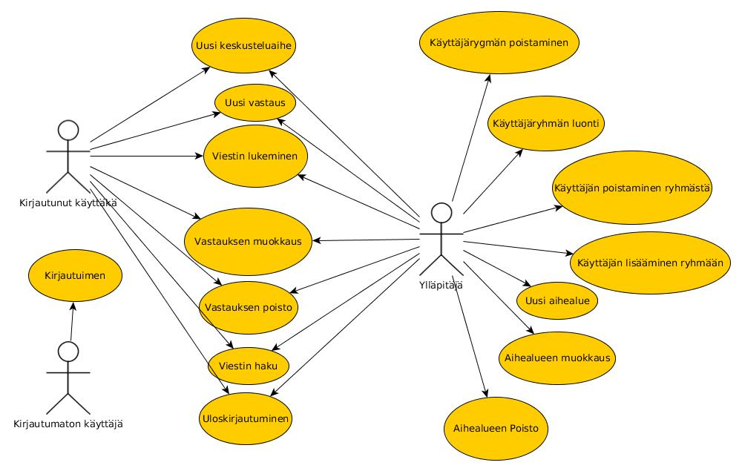Käyttötapauskaavio
Kirjautunut käyttäjä voi kuulua johonkin käyttäjäryhmään, jonka ylläpitäjä on luonut. Jotkin foorumin aihealueet voidaan asettaa näkyviin vain tietyille käyttäjäryhmille.

Käyttötapaukset:

Kirjautumaton käyttäjä:
Foorumille kirjautuminen:
Käyttäjältä kysytään käyttäjätunnus ja salasana, minkä jälkeen tunnistautunut käyttäjä ohjataan foorumin etusivulle.
Foorumille rekisteröityminen:
Käyttäjä valitsee itselleen käyttäjätunnuksen ja salasanan. Mikäli käyttäjätunnus ei ole jo käytössä ja salasana on kelvollinen luodaan käyttäjälle uusi käyttäjätunnus ja ohjataan käyttäjä etusivulle.

Kirjautunut käyttäjä:
Uuden aihealueen aloittaminen:
Käyttäjä aloittaa keskustelun jonkin aihealueen alta uudesta aiheesta. Tämän jälkeen muut käyttäjät näkevät keskustelun.
Keskusteluun vastaaminen:
Käyttäjä kirjoitta vastauksen keskusteluun, jolloin vastaus näytetään muille käyttäjille keskusteluun liittyvän aiheen alla.
Viestin muokkaus:
Käyttäjä muokkaa aiemmin kirjoittamaansa viestiä.
Viestin poisto:
Käyttäjä poistaa viestinsä.
Viestin haku:
Käyttäjä hakee viestejä hakusanoilla. Käyttäjälle näytetään viestit, jotka täyttävät hakuehdot, sekä linkit keskusteluihin, joissa viestit esiintyvät.

Ylläpitäjä:
Uuden aihealueen luonti:
Ylläpitäjä luo uuden aihealueen. Aihealue voi olla julkinen tai se voi näkyä vain tietylle käyttäjäryhmälle
Aihealueen muokkaus:
Ylläpitäjä muokkaa aihealueen otsikko tai kuvausta, sekä asettaa aihealueen näkyväksi vain tietylle käyttäjäryhmälle.
Aihealueen poistaminen:
Ylläpitäjä poistaa aihealueen.
Käyttäjän kirjoittaman viestin muokkaus:
Ylläpitäjä muokkaa käyttäjän kirjoittamaa viestiä.
Käyttäjän viestin poistaminen:
Ylläpitäjä poistaa käyttäjän kirjoittaman viestin.

Uuden käyttäjäryhmän luonti:
Ylläpito luo uuden käyttäjäryhmän.
Käyttäjän lisääminen ryhmään:
Ylläpito lisää uuden käyttäjän ryhmään, minkä jälkeen käyttäjä näkee myös aihealueet, jotka on asettu näkyväksi vain tietyn ryhmän jäsenille.
Käyttäjän poistaminen ryhmästä:
Käyttäjä poistetaan ryhmästä, minkä jälkeen käyttäjä ei enää näe vain ryhmälle kuuluvia aihealueita.
Käyttäjäryhmän poistaminen:
Ylläpito poistaa käyttäjäryhmän kokonaan. Tämä ei poista ryhmään kuuluvia käyttäjiä, eikä keskusteluja jotka näkyivät vain tälle käyttäjäryhmälle. Tosin muut kuin ylläpito eivät myöskään näe näitä keskusteluja, ellei ylläpito muuta keskustelua julkiseksi tai näkyvväksi toiselle ryhmälle.

3. Järjestelmän tietosisältö

Käsitekaavio:
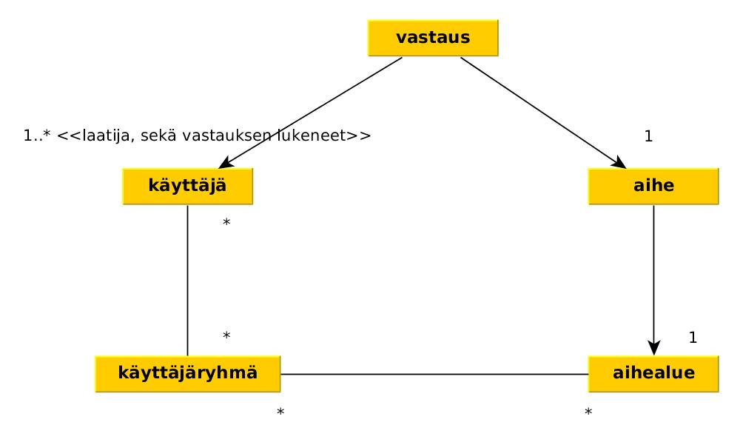

Tietokohteiden määrittely:
Käyttäjä:
Attribuutti | Arvojoukko | Kuvailu
kayttajatunnus | Merkkijono, max 20 merkkiä, uniikki | Käyttäjän käyttäjätunnus, eri jokaiselle käyttäjälle
salasana | Merkkijono, min 8 merkkiä | Käyttäjän salasana

Käyttäjällä on 0..* käyttäjäryhmää, joita käytetään käyttäjän käyttäjäryhmän määrittelyyn. Mikäli aihealue ei ole julkinen tarkastetaan, että käyttäjän, joka pyrkii näkemään aihealueen, käyttäjäryhmistä löytyy aihealuetta vastaava käyttäjäryhmä.
Käyttäjästä voidaan myös tallentaa muita attribuutteja kuten oikea nimi tai lempiväri.
Vastaus:
Attribuutti | Arvojoukko | Kuvailu
Otsikko | Merkkijono | Vastauksen otsikko.
Sisältö | Merkkijono | Vastauksen tekstisisältö
Aikaleima | Kokonaisluku? | Vastauksen talletuksen yhteydessä automaattisesti luotava aikaleima
ID | kokonaisluku | Jokaiselle vastaukselle luotava yksilöivä tunnus

Vastaukseen kuuluu aina vähintään yksi käyttäjä, eli vastauksen laatija.

Vastaukseen kuuluu aina myös yksi aihe, eli aihe jonka alle vastaus on lähetetty.

Aihe:

Attribuutti | Arvojoukko | Kuvailu
ID | kokonaisluku | Jokaiselle aiheelle luotava yksilöivä tunnus

Aiheella on aina tasan yksi aihealue, jonka alla aihe sijaitsee.

Aihealue:

Attribuutti | Arvojoukko | Kuvailu
Otsikko | merkkojono | Aihealueen otsikko
Kuvaus | merkkijono | Aihealueen kuvaus
ID | kokonaisluku | Jokaiselle aihealueelle luotava yksilöivä tunnus

Aihealueeseen voi liittyä yksi tai useampi käyttäjäryhmä. Mikäli käyttäjäryhmää ei ole määritelty on aihe julkinen. Mikäli käyttäjäryhmä on määritelty tulee kirjautuneella käyttäjällä olla vastaava käyttäjäryhmä määriteltynä, jotta aihealue näytetään.

Käyttäjäryhmä:

Attribuutti | Arvojoukko | Kuvailu
Kuvaus | merkkijono | Käyttäjäryhmän kuvaus
ID | kokonaisluku | Jokaiselle ryhmälle luotava yksilöivä tunnus

4. Relaatiokaavio
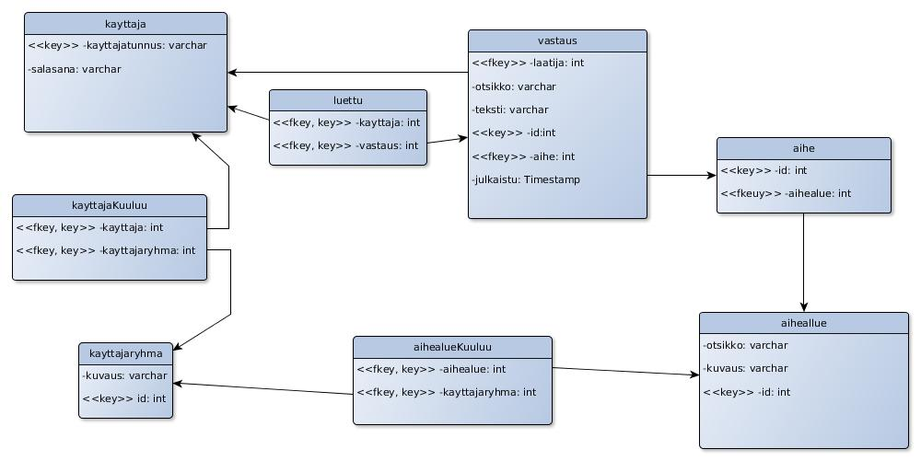
5. Järjestelmän yleisrakenne

Sovellus noudatta MVC -mallia. Mallit sijaitsevat kansiossa models, näkymät kansiossa views, ja kontrollerit kansiossa controllers. Kansiossa lib sijaitsee mallien ja kontrollerien käyttämiä kirjastoja. Jokaista tietokantataulua vastaa oma malliluokka, lukuunottamatta liitostauluja, joita käsitellään niistä malleista, joita taulussa liitetään. Kaikki tietokantatransaktiot tehdään malliluokissa. Näkymät sijoitetaan base.html näkymän sisään ja näkymien näyttämistä ohjailevat kontrollerit. Yhtä kontrolleria kohden voi olla useampia näkymiä, mutta jokaista mallia kohden on yksi kontrolleri.

6. Käyttöliittymä ja järjestelmän komponentit

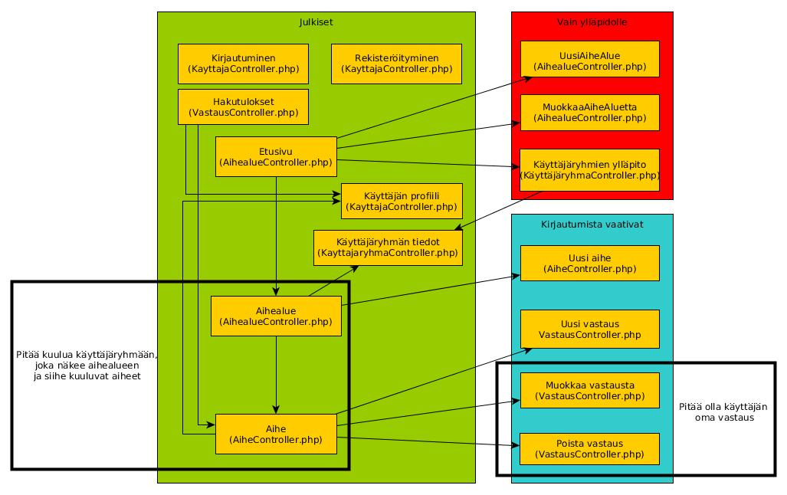
Sovelluksessa on navigaatiopalkki, josta pääsee rekisteröitymis ja kirjautumis sivuille, sekä voi hakea viestejä. Lisäksi Kirjautunut käyttäjä pääsee palkista omaan profiiliinsa. Kaavioon on merkitty vain tärkeimmät kulkuyhteydet. Esimerkiksi käyttäjän profiiliin pääsee aina kun käyttäjän nimi on mainittu jne.
8. Käynnistys- ja käyttohje

Mene osoitteeseen http://eannila.users.cs.helsinki.fi/foorumi/
Sisään voi kirjautua seuraavilla tunnuksilla:
Ylläpitäjä:
Käyttäjätunnus: yrjoyllapito
Salasana: kuningas

Ryhmä pahikset:
Käyttäjätunnus: raunoraggari
Salasana: punk
Käyttäjätunnus: taunotrolli
Salasana: peikko

Käyttäjät jotka eivät kuulu ryhmiin:
Käyttäjätunnus: askoaristokraatti
Salasana: sivistys

